Desarrollo Laboratorio #1 – Sistemas Operativos

Estudiantes:

Joy Nelaton 8-902-1282

Daniel Barton 8-961-138

Daniel Downs 3-746-1308

Grupo: IILI43

Prerrequisitos (creación de la máquina virtual con la distribución GNU/Linux)

1. Acceso al sitio web de la distribución GNU/Linux Ubuntu, para proceder a realizar la descarga.

Enlace: <https://ubuntu.com/download/desktop>

1. Acceso al sitio web de VirtualBox para proceder a la descarga.

Enlace: <https://www.virtualbox.org/wiki/Downloads>

1. Creación de la maquina virtual de la distribución GNU/Linux: Ubuntu en virtualbox.
   1. Selección del nombre de la maquina virtual y la imagen ISO.

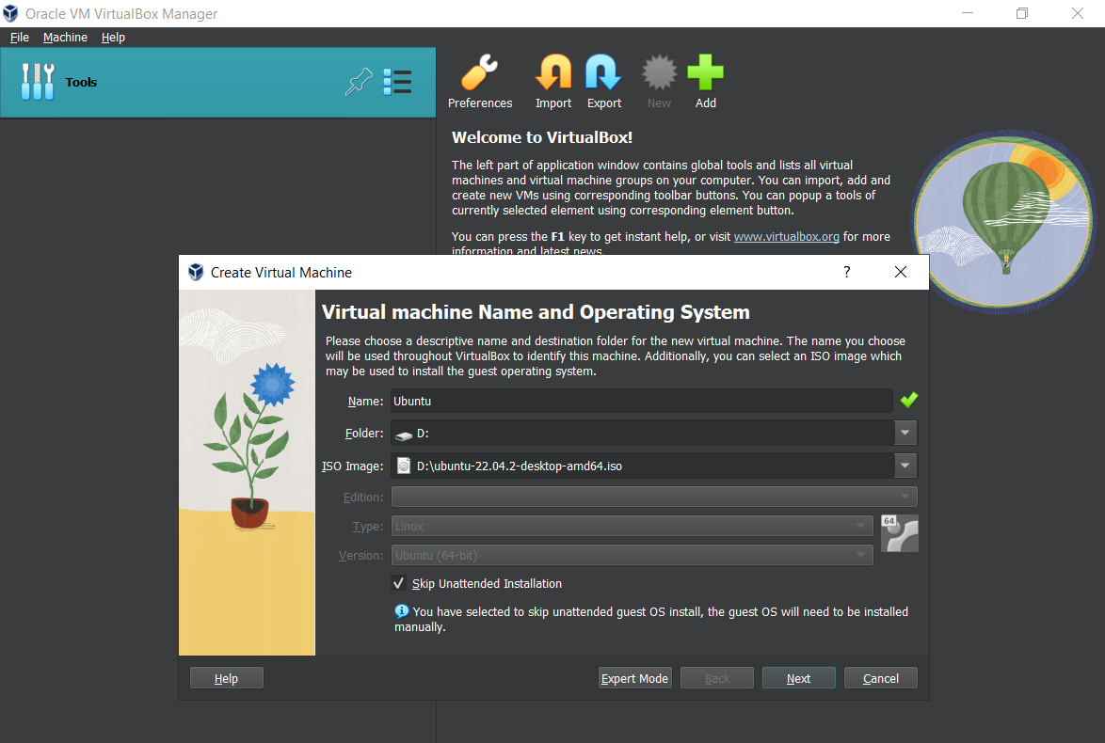

* 1. Selección de la cantidad de RAM y núcleos del cpu que serán destinados a la máquina virtual.

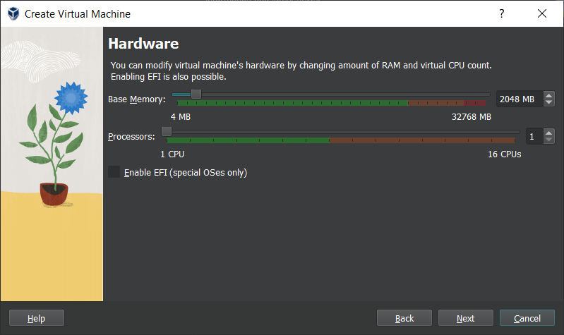

* 1. Selección del tamaño del disco duro virtual.

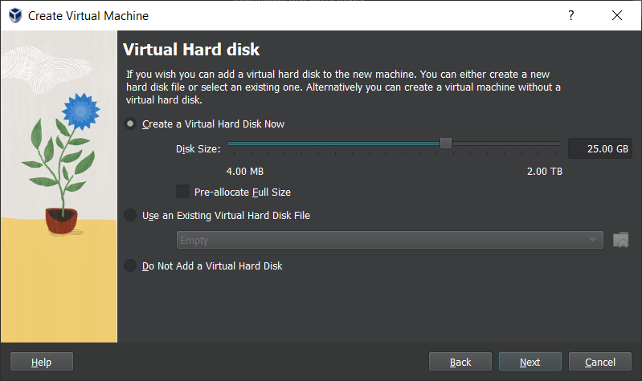

* 1. Verificación en los ajustes de la maquina virtual de la imagen ISO.

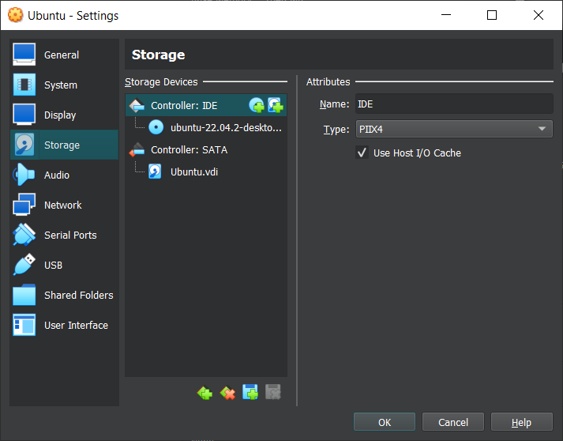

* 1. Encendido de la máquina virtual.

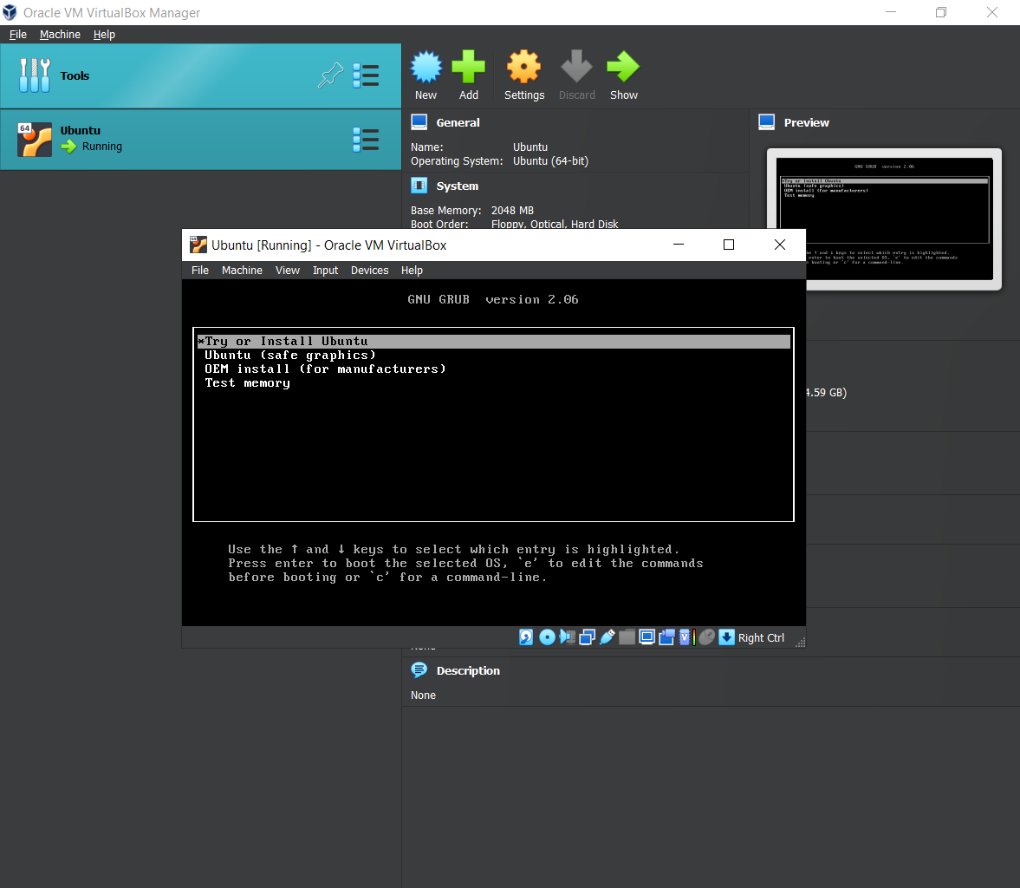

* 1. Acceso al asistente de instalación.

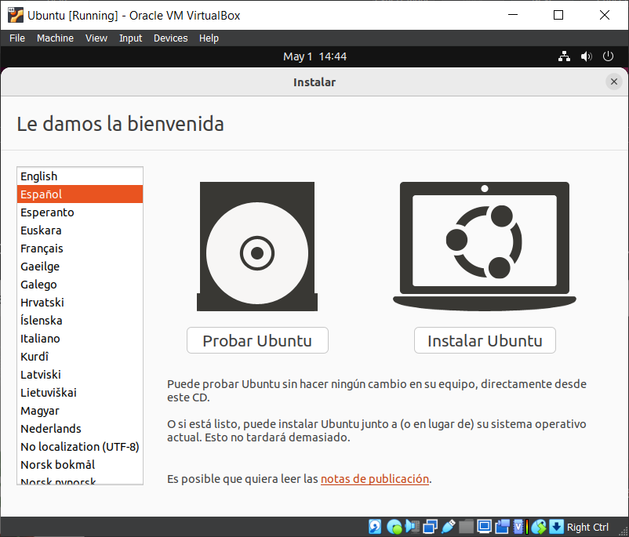

* 1. Selección de la opción instalación normal.

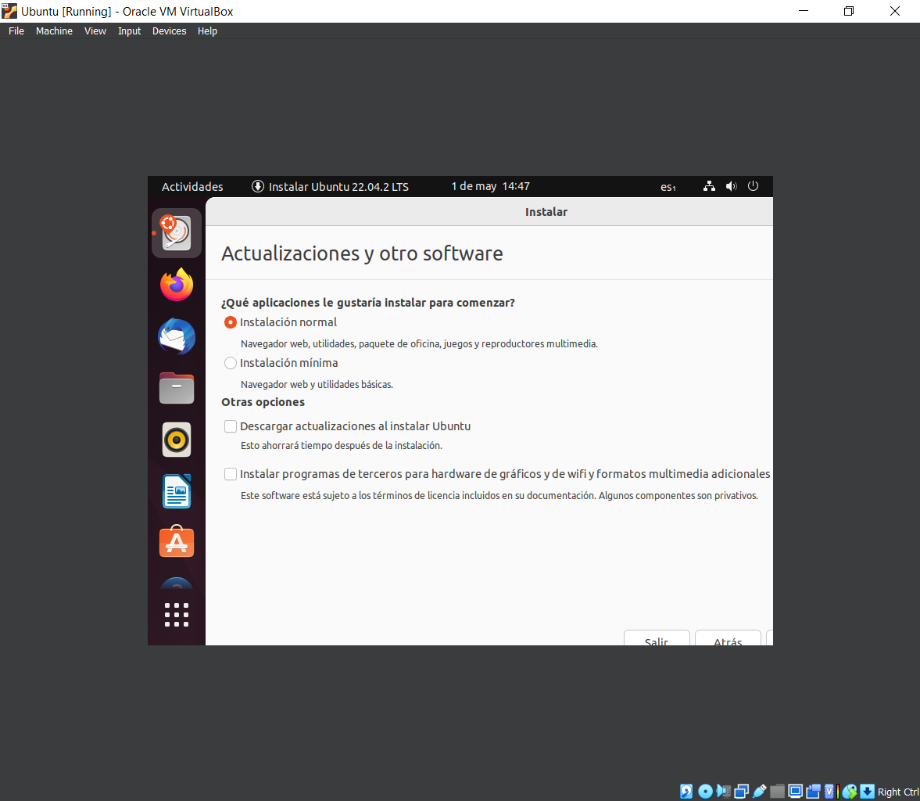

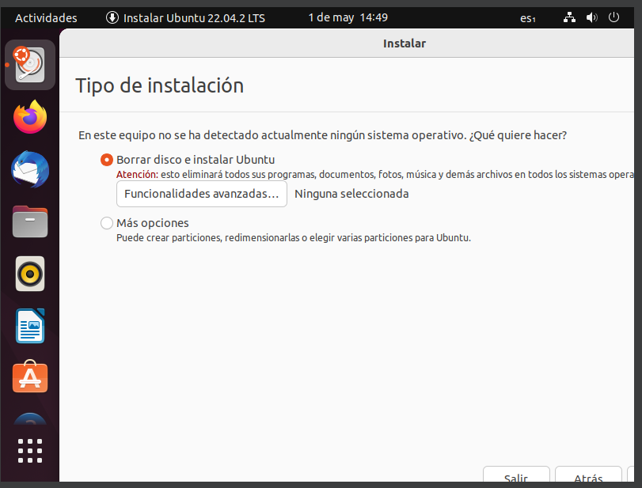

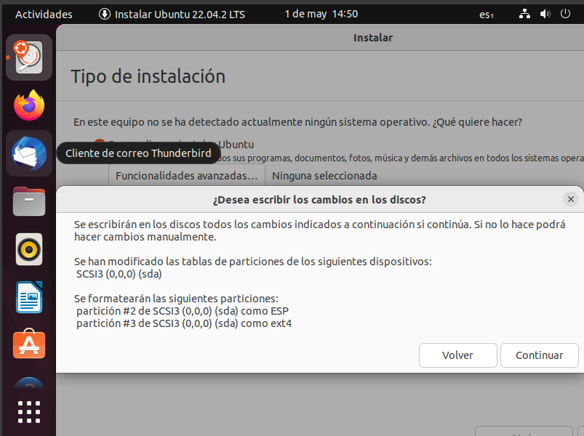

* 1. Indicación del nombre de usuario, contraseña y nombre del equipo.

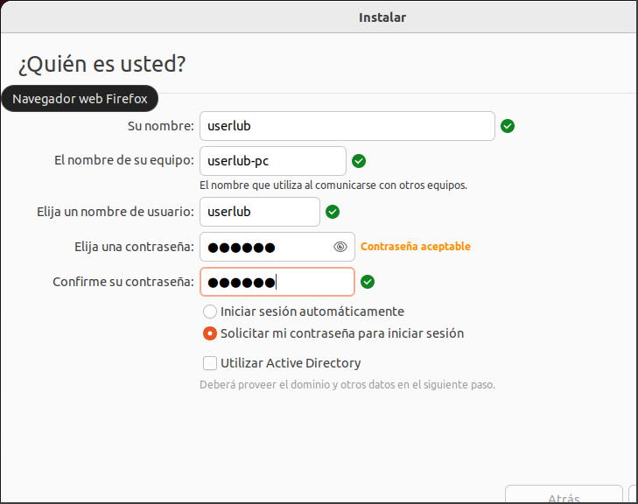

* 1. Espera de culminación del proceso de instalación.

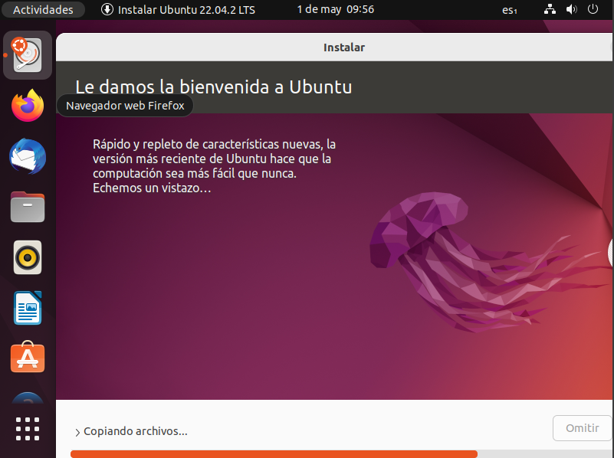

* 1. Instalación completada, se reinicia el sistema para arrancar desde la nueva instalación.

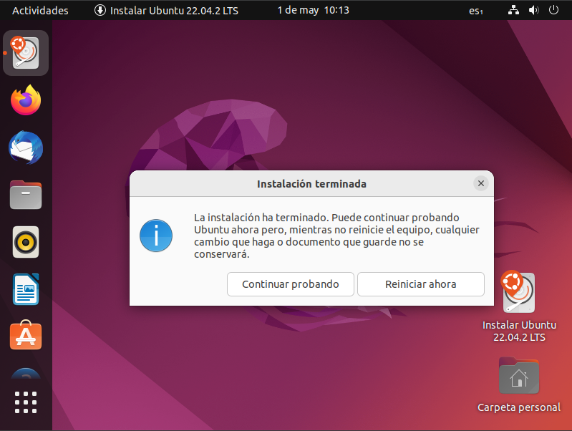

* 1. Mediante la tecla Enter se da la expulsión virtual del medio de instalación (ISO).



* 1. Inicio de sesión con las credenciales creadas en el asistente de instalación.

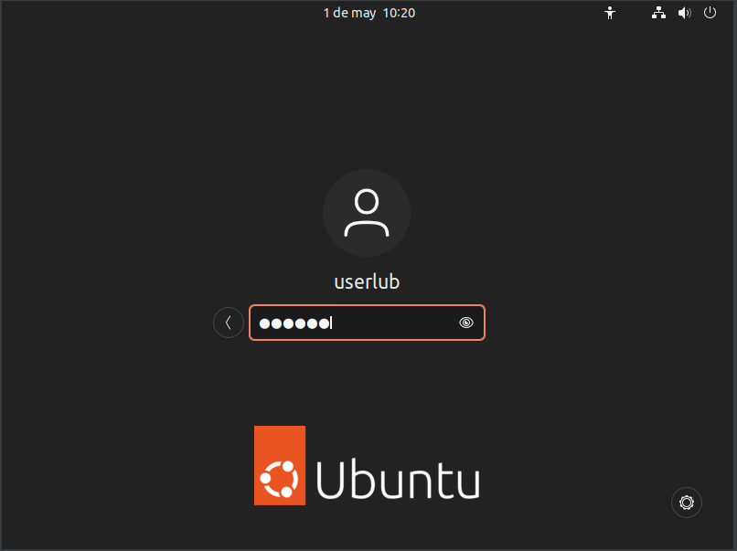

* 1. Actualización del sistema con los comandos **sudo-apt get update** y **sudo apt-get upgrade.**

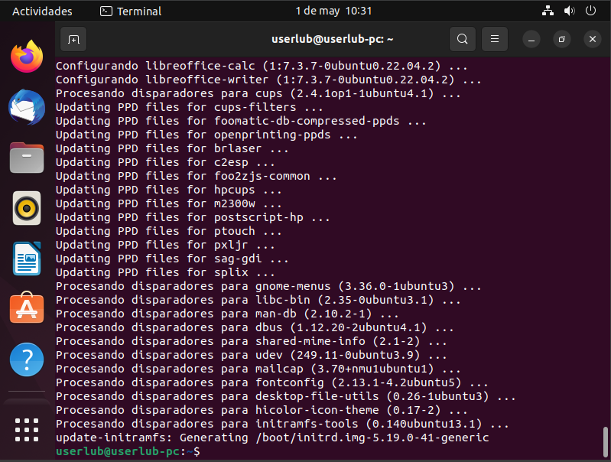

* 1. Instalación de las guest additions.

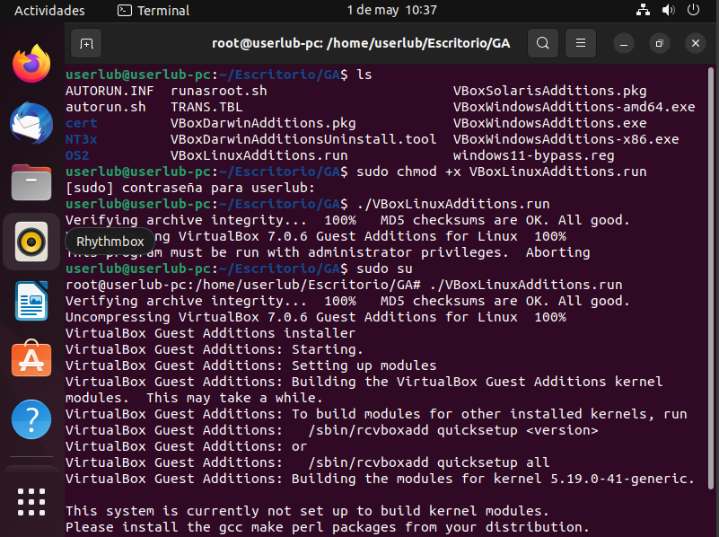

**Fin de los prerrequisitos.**

**Paso 1**. Acceder a la línea de comandos.

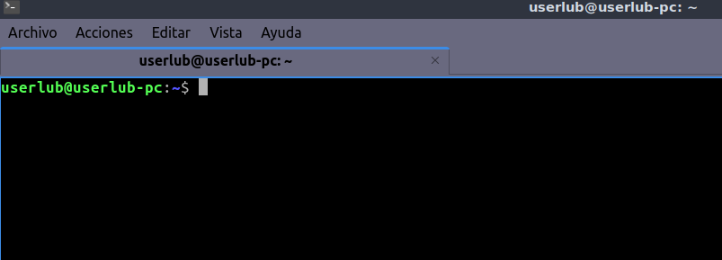

**Paso 2.** Mostrar las páginas **man** desde la línea de comandos

a. Para obtener más información sobre la página man, escriba **man man** en el símbolo del sistema, y presione la tecla enter.

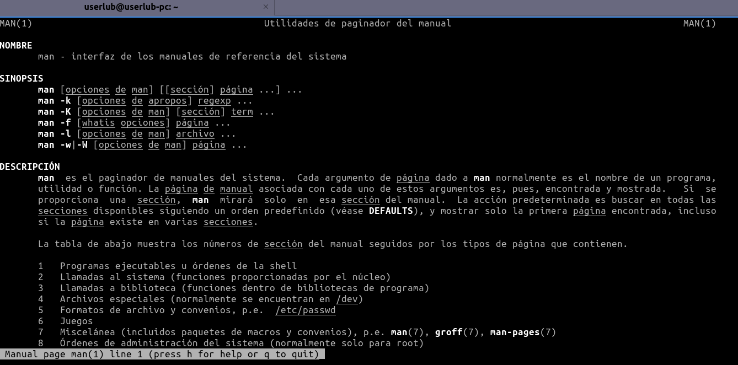

b. Nombre algunas secciones que se incluyen en la página **man**.

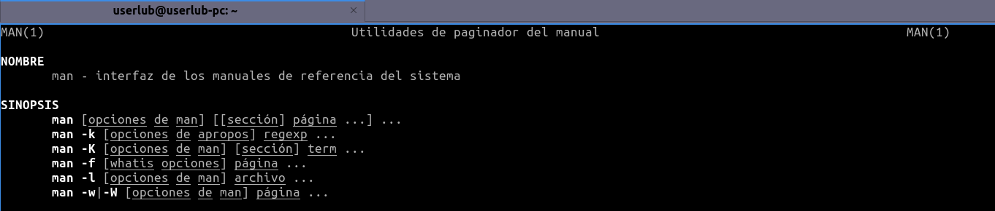

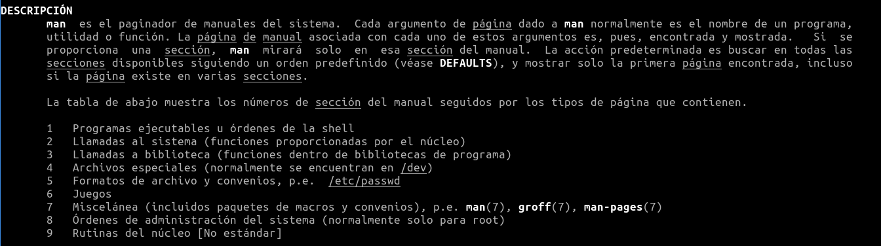

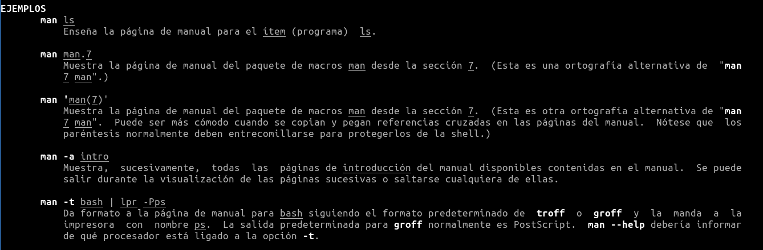

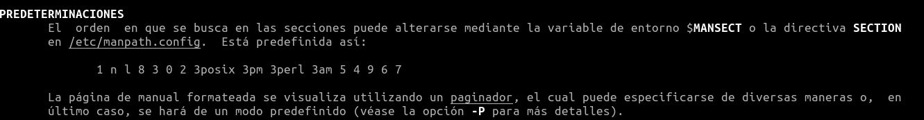

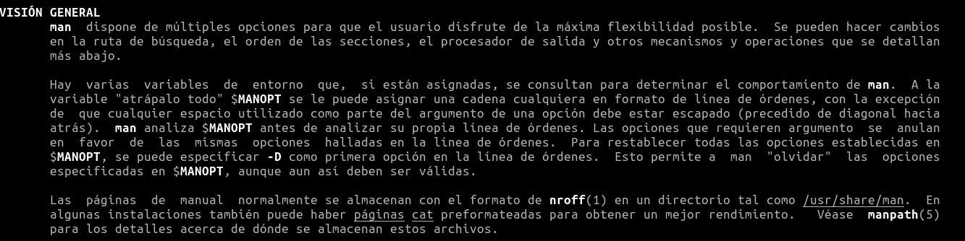

b. Escriba **q** para salir de la página man.

c. Escriba **man cp** en el símbolo del sistema para mostrar información sobre el **comando cp**.

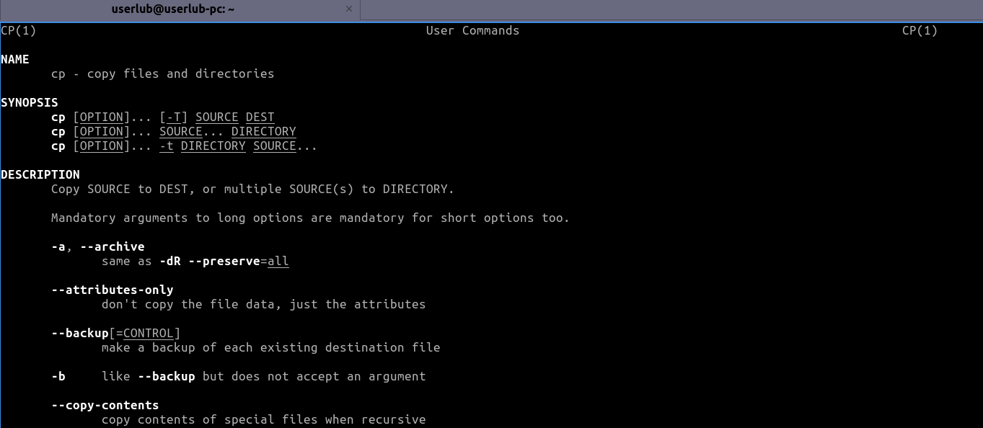

¿Qué comando utilizaría para obtener más información sobre el comando **pwd**? ¿Cuál es la función del comando **pwd**?

Para obtener más información sobre el comando pwd podemos utilizar el comando **man pwd.**

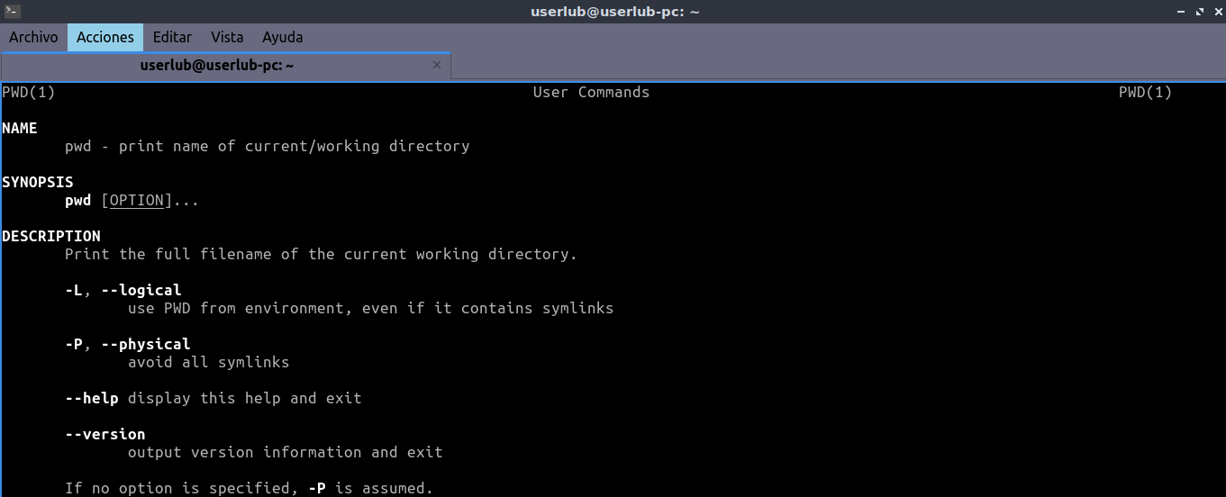

El comando **pwd** muestra el directorio sobre el cual se está actualmente.

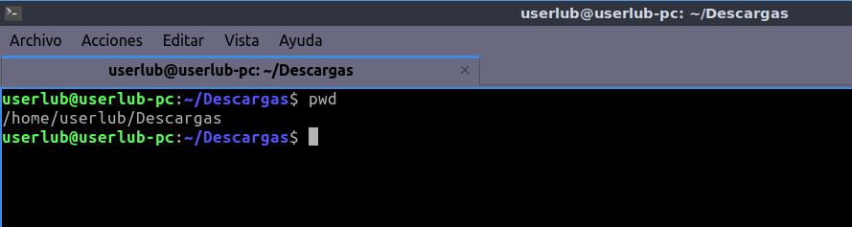

**Paso 3.**

a. Escriba pwd cuando se lo soliciten, ¿cuál es el directorio actual?

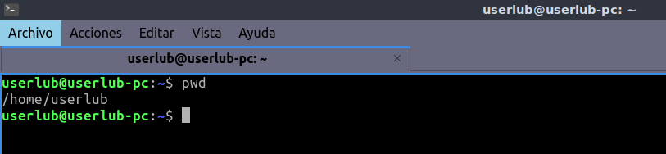

b. Diríjase al directorio **home** correspondiente a su usuario si no está en él.



c. Escriba **ls** en el símbolo del sistema para enumerar los archivos y las carpetas que están en la carpeta actual.

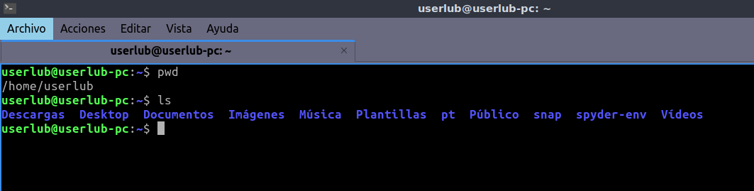

d. En el directorio actual utilice el comando mkdir para crear tres nuevas carpetas: ITEfolder1, ITEfolder2, ITEfolder3

e. Escriba ls para verificar que se crearon las carpetas.

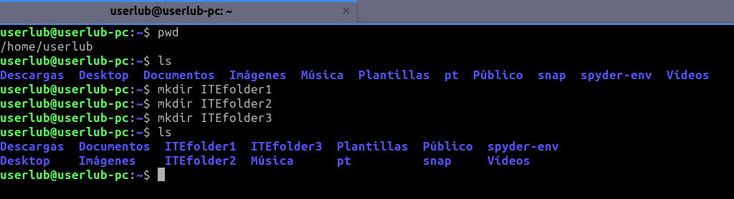

f. Escriba **cd ITEfolder3** en el símbolo del sistema y presione enter. ¿En qué carpeta esta ahora?

Tras el comando nos encontramos en la carpeta ITEfolder3.

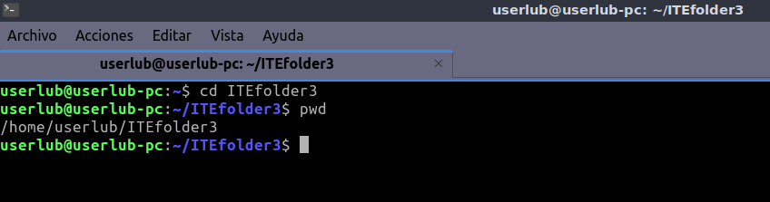

g. Dentro de la carpeta ITEfolder3 cree una carpeta denominada ITEfolder4. Escriba **mkdir ITEfolder4**. Utilice el comando **ls** para verificar la creación de la carpeta.

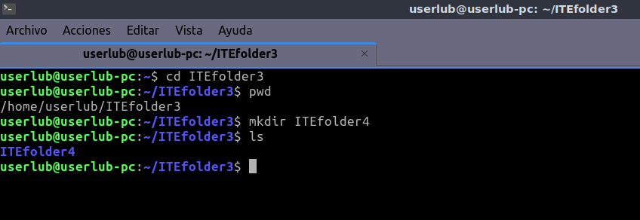

h. Escriba cd .. para cambiar el directorio actual. ¿Cual es su directorio ahora?

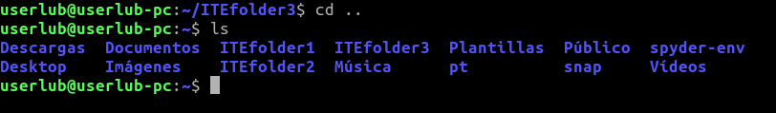

i. Resultado de ejecutar el comando cd.. nuevamente.

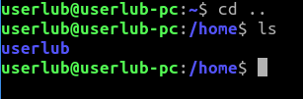

**Paso 4: Crear archivos de texto.**

1. Escriba **cd ITEfolder1** en el símbolo del sistema.

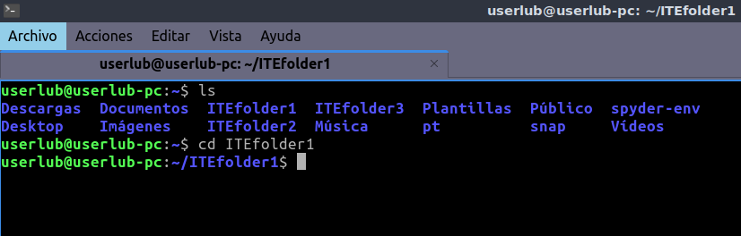

1. Escriba **echo This is doc1.txt > doc1.txt** en el símbolo del sistema. El comando echo se utiliza para mostrar un mensaje en el símbolo del sistema. > se utiliza para redirigir el mensaje de una pantalla a un archivo. Por ejemplo, en la primera línea, el mensaje This is doc1.txt se redirige a un nuevo archivo denominado doc1.txt. Utilice el comando eco y el redireccionamiento > para crear estos archivos: doc2.txt, file1.txt y file2.txt.

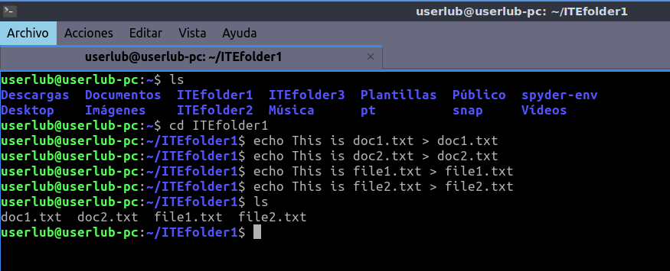

1. Utilice el comando ls para verificar que los archivos se encuentren en la carpeta ITEfolder1. Para determinar el permiso de archivos y otra información, escriba el comando ls –l en el símbolo del sistema.

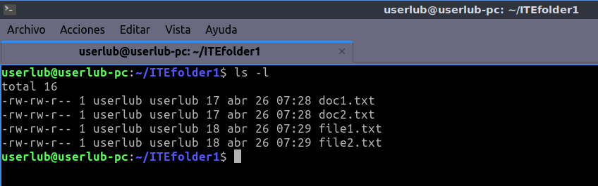

1. Escriba el comando man ls en el símbolo del sistema. ¿Qué opción utilizaría para enumerar todos los archivos que hay en el directorio, incluidos los archivos ocultos que comienzan con .?

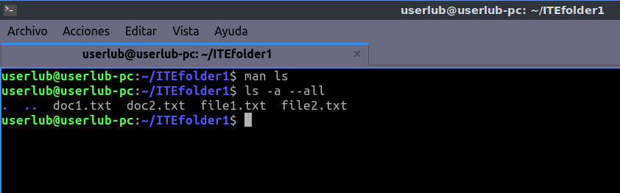

1. Utilice el comando **cat** para ver el contenido de archivos de texto. Para ver el contenido de doc2.txt, escriba **cat doc2.txt.**

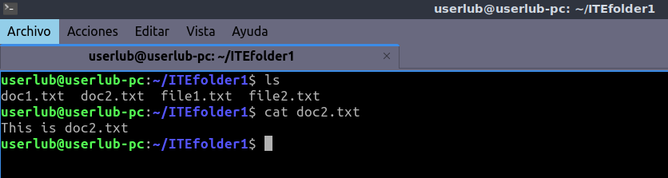

**Paso 5: Copiar, eliminar y mover archivos**

1. En el símbolo del sistema, escriba **mv doc2.txt ~/ITEfolder2** para mover el archivo doc2.txt al directorio /home/ITEUser/ITEfolder2.

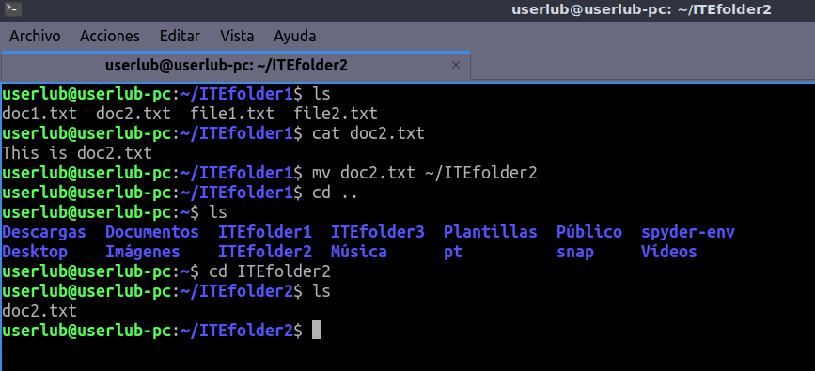

1. Escriba **ls** en el símbolo del sistema para verificar que doc2.txt ya no está en el directorio actual.

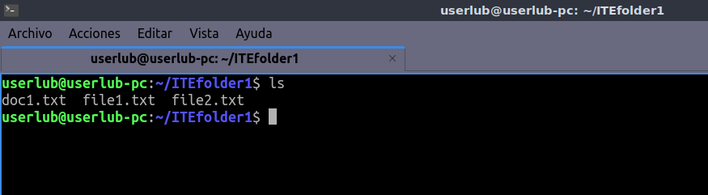

1. Escriba **cd ../ITEfolder2** para cambiar el directorio a ITEfolder2. Escriba ls en el símbolo del sistema para verificar que doc2.txt se ha transferido.

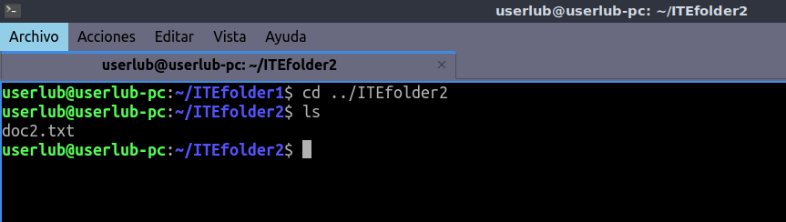

1. Escriba **cp doc2.txt doc2_copy.txt** para crear una copia de doc2.txt. Escriba **ls** en el símbolo del sistema para verificar si se ha creado una copia del archivo. Utilice el comando **cat** para ver el contenido de doc2_copy.txt. El contenido en la copia debe ser el mismo que el archivo original.

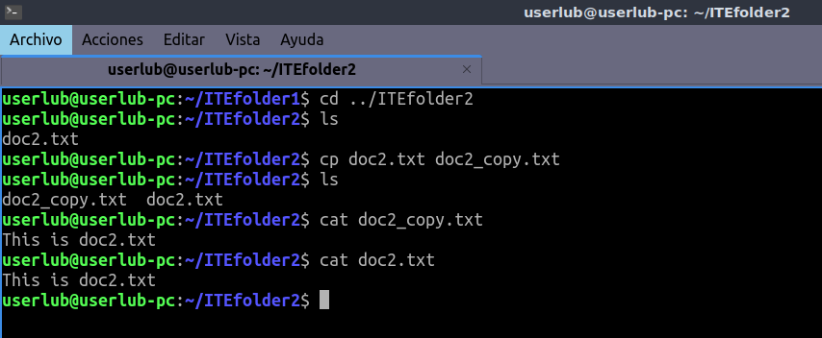

1. Ahora utilice el comando **mv** para mover doc2_copy.txt a la carpeta ITEfolder1. Escriba **mv doc2_copy.txt ../ITEfolder1**. Utilice el comando **ls** para verificar que doc2_copy.txt ya no está en el directorio.

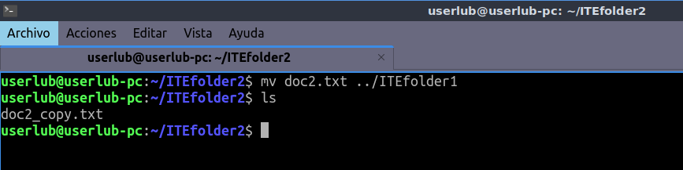

1. Se puede crear y cambiar el nombre de una copia de doc2.txt con el comando cp. Escriba **cp doc2.txt ../ITEfolder1/doc2_new.txt** en el símbolo del sistema.

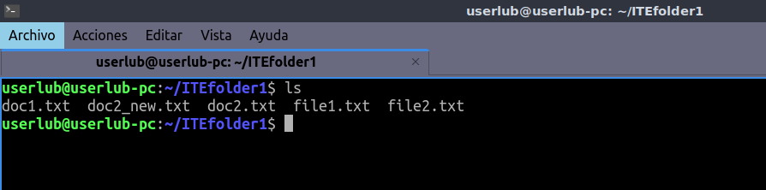

1. Escriba **ls ..\ITEfolder1** para ver el contenido en ITEfolder1 sin abandonar el directorio actual.

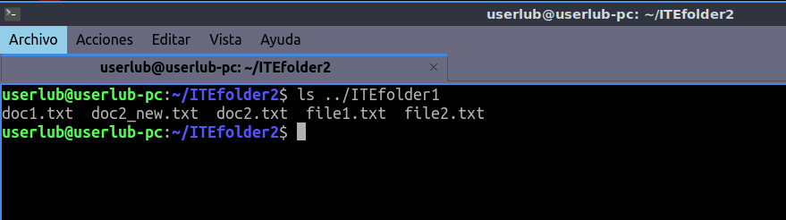

1. Cambie el directorio actual a ITEfolder1. Escriba **cd ../ITEfolder1** en el símbolo del sistema.

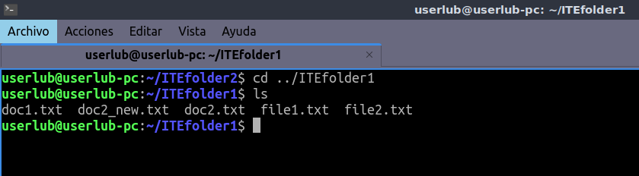

1. Mueva file1.txt y file2.txt a ITEfolder3. Para mover todos los archivos que contengan la palabra archivo a ITEfolder3 con un comando, utilice un carácter comodín (*) para representar uno o más caracteres. Escriba **mv file*.txt ..\ITEfolder3**.

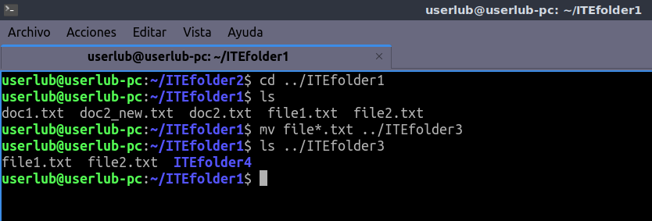

j. Ahora elimine doc2_copy.txt del directorio ITEfolder1. Escriba **rm doc2_copy.txt**. Utilice el comando ls para verificar la eliminación del archivo.

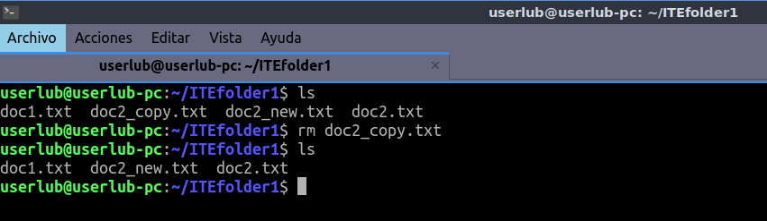

**Paso 6: Eliminar los directorios**

1. Desplácese al directorio **/home/ITEUser/ITEfolder3**. Utilice el comando **ls** para enumerar el contenido.

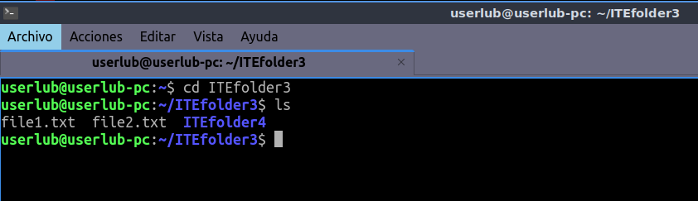

1. Utilice el comando **rm ITEfolder4** para eliminar el directorio vacío y el mensaje rm: cannot remove ‘ITEfolder4/’: Is a directory (rm: no se puede eliminar ‘ITEfolder4/’: es un directorio).
2. Utilice las páginas man las opciones que se requieren para que el comando rm pueda eliminar el directorio. Escriba **man rm** en el símbolo del sistema. ¿Qué opción se necesita para eliminar un directorio? Rm –d
3. Utilice el comando **rm –d ITEfolder4** para eliminar el directorio vacío y el comando ls para verificar la eliminación del directorio.

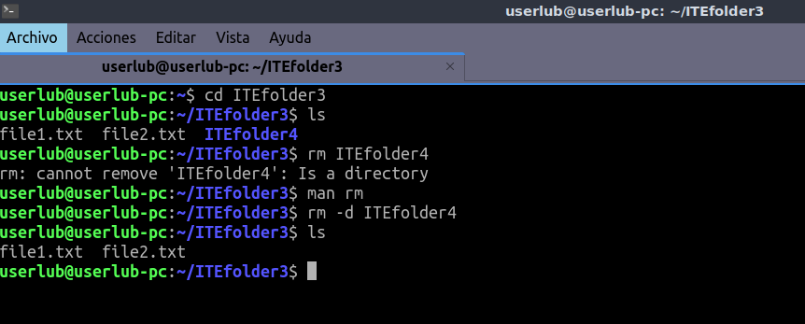

e. Navegue hasta /home/ITEUser.

f. Ahora, elimine la carpeta ITEfolder3 mediante el comando **rm –d ITEfolder3**, que permite eliminar el

directorio vacío. El mensaje indica que el directorio no está vacío y no se puede eliminar.

g. Use las páginas man para obtener más información sobre el comando rm.

¿Qué opción se necesita para eliminar una carpeta no vacía mediante el comando rm?

-r

h. Para eliminar un directorio no vacío, escriba el comando **rm –r ITEfolder3**, que permite eliminar la

carpeta no vacía. Utilice el comando ls para verificar que el directorio fue eliminado.

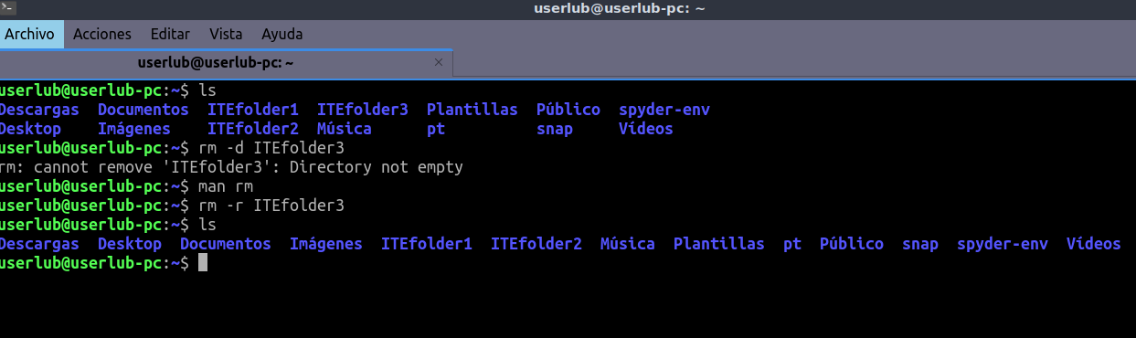

**Paso 7: Líneas de impresión que coinciden con un patrón.**

a. Navegue hasta /home/ITEUser/ITEfolder1.

b. Utilice el comando echo y redireccione > para crear algunos archivos de texto ~/ITEfolder1 y verificar

que los archivos se hayan creado en ~/ITEfolder1.

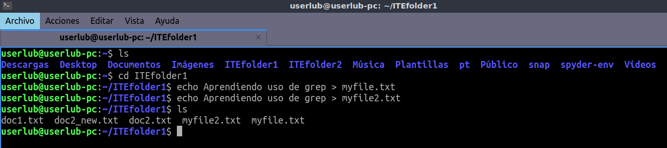

c. Para determinar qué archivos contienen la palabra file dentro del contenido de todos los archivos, escriba grep file * para buscar la palabra. El carácter comodín (*) permite incluir cualquier nombre de archivo en la búsqueda. Los archivos, myfile y myfile2 tienen la palabra uso dentro de su contenido.

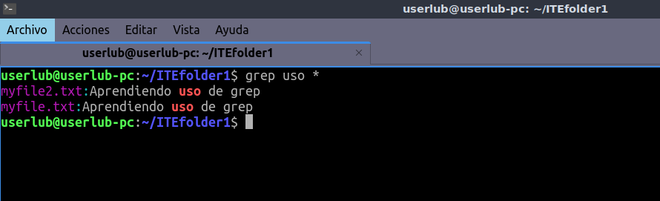

¿Qué comando usaría para buscar la palabra doc del contenido de los archivos? ¿Qué archivos contienen la palabra doc en este ejemplo?

Grep doc *

d. Escriba grep doc *.txt para buscar archivos con la extensión .txt en el nombre y la palabra doc en el contenido.

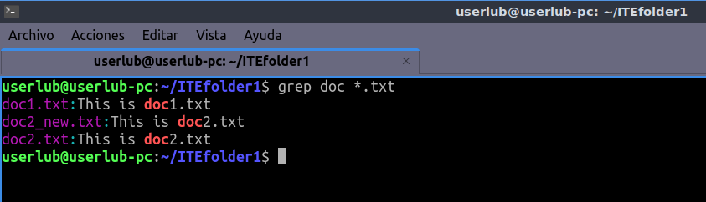

e. Escriba grep “uso de” * en el símbolo del sistema para determinar qué archivos contienen la frase

some text. Los archivos myfile y myfile1 tienen la fase uso de en el contenido.

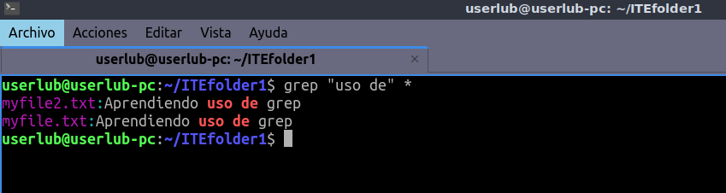

¿Qué comando usaría para buscar la palabra This en el archivo con la extensión .txt? ¿Qué archivos

cumplen los requisitos?

grep This *.txt

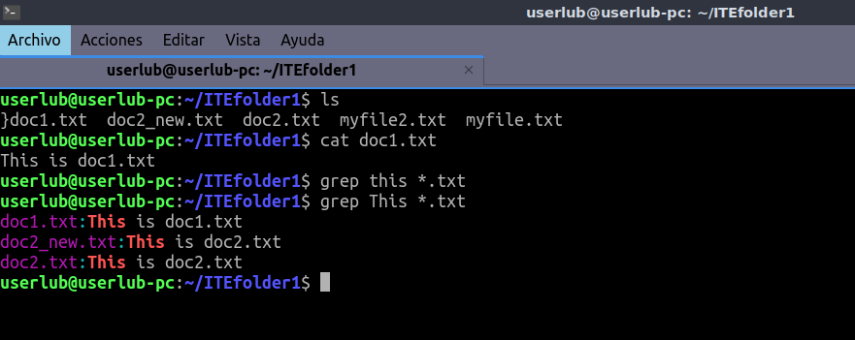

1. El patrón de búsqueda distingue entre mayúsculas y minúsculas en el comando grep. La opción –i o -- ignore-case se utiliza para ignorar la distinción entre mayúsculas y minúsculas. Para buscar todos los patrones de th, escriba el comando grep –i th * en el símbolo del sistema.

¿Qué comando usaría para buscar el patrón th o Th en el archivo con la extensión .txt? ¿Qué archivos

cumplen los requisitos?

Grep -i th *.txt

Doc1.txt, doc2.txt y doc3.txt cumplen el requisito.

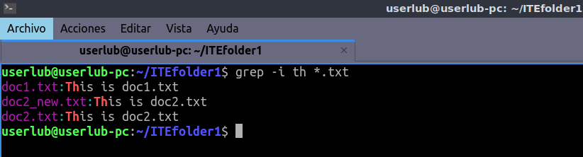

g. Para buscar un patrón determinado para un resultado de pantalla, se utiliza la barra vertical (|), comúnmente denominada “pleca”. La pleca (|) se utiliza para dirigir el resultado del primer comando a la entrada del segundo comando. Use el resultado del comando ls como ejemplo, escriba ls | grep file en el símbolo del sistema para enumerar todos los nombres de archivo que tienen la palabra file.

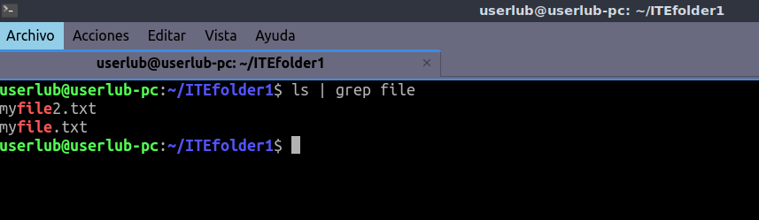

**Paso 8: Mostrar la dirección IP**

El comando ifconfig le permite configurar una interfaz de red. En este paso, utilizará ifconfig para mostrar la

dirección IP asociada a una interfaz de red.

En el símbolo del sistema, escriba **ifconfig**.

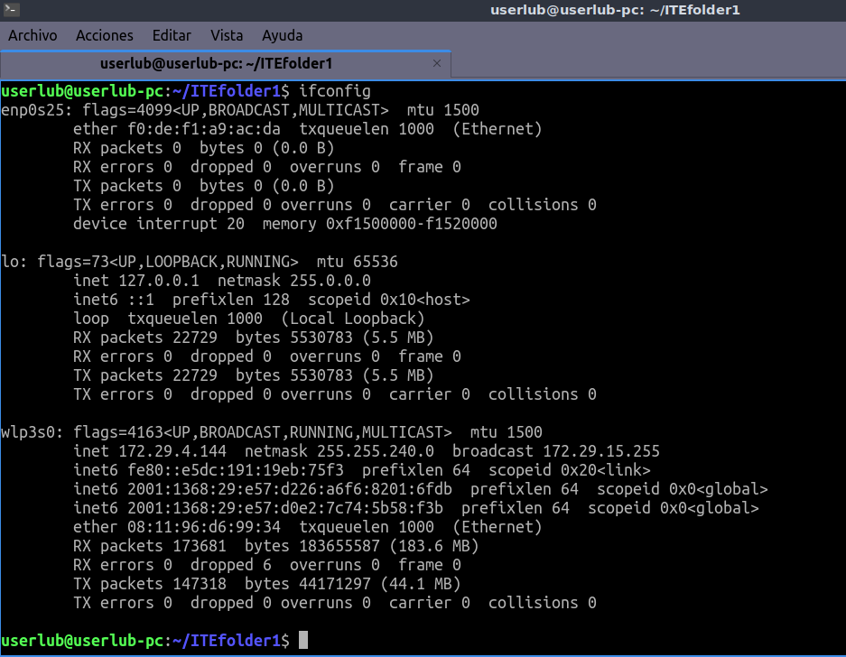

**Paso 9: Cambiar la contraseña de inicio de sesión**

1. Escriba **passwd** en el símbolo del sistema para comenzar el proceso de cambio de contraseña. Ingrese la contraseña actual y proporcione su contraseña nueva dos veces. Cuando aparezca el mensaje passwd: password updates successfully (passwd: la contraseña se actualizó correctamente), se habrá cambiado la contraseña.

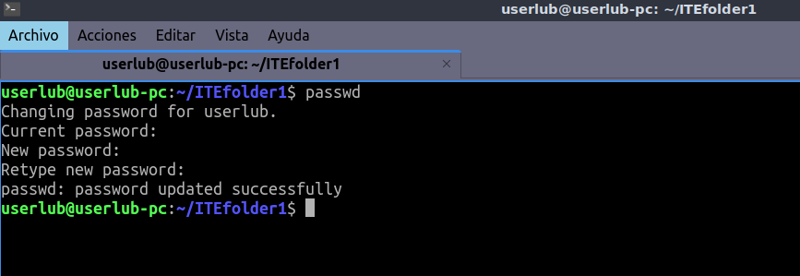

1. Desconéctese de la computadora y utilice la contraseña nueva para volver a iniciar sesión.

**Paso 10: Utilizar el comando shutdown**

El comando shutdown se utiliza para desactivar la computadora sin inconvenientes. Requiere privilegios altos y un parámetro del tiempo. Dado que el usuario ITEUser es la primera cuenta de usuario en la computadora, el comando sudo y la contraseña permiten que este usuario tenga privilegios altos. El parámetro de tiempo puede ser ahora, la cantidad de minutos a partir de ahora o en un momento específico, como 13:00.

Escriba **sudo shutdown +1** para desactivar la computadora sin inconvenientes en un minuto. Cuando se le

solicite, escriba su contraseña.

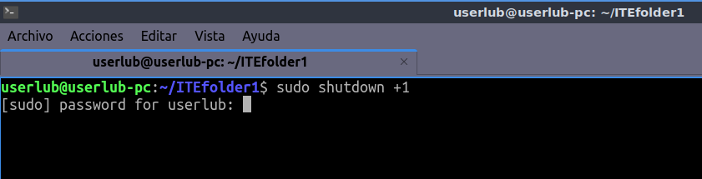

Reflexión

¿Cuáles son las ventajas de utilizar la línea de comandos de Linux?

1. Control total del sistema.

2. Potente para muchas tareas.

3. Posibilidad de usar guiones bash.